國立臺灣科學教育館「暑期科展增能系列」教師研習
報名簡章
- 宗旨：因本館負有推動國內中小學科學教育之使命，並從相關問卷調查中發現國內教師在指導學生進行科展時，常有尋找研究題材之困擾，為提供國內教師瞭解國內外科學研究方向或趨勢，特辦理本系列研習，希望增進教師指導學生從事科展研究之參考。
- 辦理目的：
  - 促進國內教師瞭解科展各科近年研究方向及國內外科展研究趨勢。
  - 增進國內科展指導教師交流與互動。
- 辦理單位：
  - 指導單位：教育部
  - 主辦單位：國立臺灣科學教育館
- 參加對象及人數：
  - 本系列研習共辦理10梯次，分別招收國小至高中職階段之科展指導教師，報名前請確認招生對象別後始報名。
  - 每場次預計招收50位學員，並依報名先後順序錄取。
  - 為避免報名成功之學員因臨時取消造成資源浪費，每梯次備取10名，如遇正取人員取消時，由備取人員依序遞補。
- 活動地點：本館B1會議室或實驗室。
- 研習名稱、招收對象及師資：
場次 | 研習日期及時間 | 研習名稱 | 講師
1 | 7/11(三)  9:00-16:30 | 國小科展研究方向分析與經驗分享-地球科學科 | 楊慶誠老師  國立東華大學附屬實驗小學退休主任
2 | 7/13(五)  9:00-16:30 | 國小科展研究方向分析與經驗分享-數學科 | 陳鑫達老師  台中市立大里高中教師
3 | 7/20(五)  9:00-16:30 | 國小科展研究方向分析與經驗分享-應用科學科 | 葉鴻楨老師  宜蘭縣羅東國小教師兼自然科輔導團員
4 | 8/2(四)  9:00-16:30 | 國中、高中職科展研究方向分析與經驗分享-地球科學科 | 林沛練教授  國立中央大學大氣系暨大氣物理研究所兼主任/所長  呂凌霄教授  國立中央大學太空科學研究所
5 | 8/2(四)  9:00-16:30 | 國中、高中職科展研究方向分析與經驗分享-數學科 | 全任重教授  國立清華大學數學系  游森棚教授  國立高雄大學應用數學系
6 | 8/9(四)  9:00-16:30 | 國中、高中職科展研究方向分析與經驗分享-生物科 | 林榮耀院士  國立臺大醫學院生化及分生所  蔡宜芳教授  中央研究院分子生物研究所研究員兼副所長
7 | 8/9(四)  9:00-16:30 | 國中、高中職科展研究方向分析與經驗分享-物理科 | 李文献教授  國立中央大學物理學系  /中子束應用研究中心主任  李明威教授  國立中興大學物理系
8 | 8/21(二)  9:00-16:30 | 國中、高中職科展研究方向分析與經驗分享-化學科 | 方泰山教授  國立臺灣師範大學化學系  何國榮教授  國立臺灣大學化學系
9 | 8/22(三)  9:00-16:30 | 國中、高中職科展研究方向分析與經驗分享-環境科學科、電腦科學科 | 駱尚廉教授  國立臺灣大學環境工程研究所  李忠謀教授  國立臺灣師範大學資訊工程學系教授兼系主任
10 | 8/23(四)  9:00-16:30 | 國中、高中職科展研究方向分析與經驗分享-工程學科 | 周卓煇教授  國立清華大學材料科學工程學系  林晃巖教授  國立臺灣大學光電工程學研究所

- 報名方式：一律採網路方式報名，請至「全國教師在職進修網」登錄。( http://inservice.edu.tw/ )
- 研習時數：
  - 每場次全程參與者核予6小時研習時數。
  - 為避免資源浪費，如完成報名後無故不參加者，將取消該教師本館6個月內相關師資研習報名機會。
拾、活動注意事項：
- 參加費用：本館提供講師鐘點費、午餐費、教材費等經費補助，參加教師僅需自行負擔交通及住宿費用，歡迎踴躍報名參加。
- 為響應環保，請參加者自備環保餐具及環保杯，本館提供飲水機，可自行取用。
- 本館設有B3收費式停車場(位於承德路轉士商路口)，每小時收費30元，有需要之學員可參考，本館不提供免費停車的服務；惟本館停車空間有限，仍請研習教師踴躍搭乘大眾運輸工具，以避免因車位有限無法停車(交通資訊詳附件一)。
- 活動日程如有變動，以本館最新公告為準，本館網址：http://www.ntsec.gov.tw
- 本活動係針對學校教師所辦理之研習，上課期間非報名本人不得擅自進入教室。
拾壹、聯絡方式：
電話：(02)66101234分機1417 陳虹樺小姐
傳真；(02)66101288
E-mail: irisnn@mail.ntsec.gov.tw

附件一 交通資訊
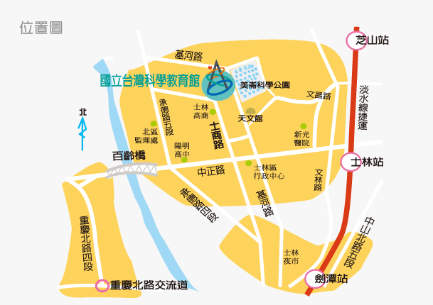

本館地址：臺北市士林區士商路189號

●捷運：
至捷運劍潭站(1號出口左方公車站牌)轉乘公車：紅30、41
至捷運士林站(1號出口過馬路)轉乘公車：紅30、紅12、620、

●公車：
紅12、紅30、41、620：「科學教育館站」下車
255區間車 529：「士林高商站」下車

●國道巴士：
中興巴士 [士林-中壢] 路線
光華巴士(基隆客運) [士林-基隆] 路線

